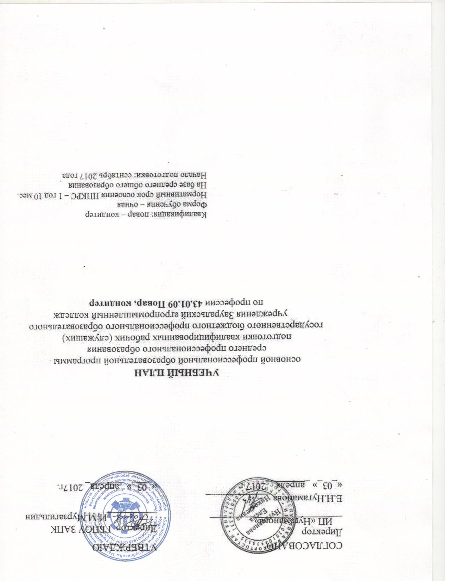
Квалификация: повар - кондитер Форма обучения - очная
Нормативный срок освоения ППКРС - 1 года 10 мес. на базе среднего общего образования Начало подготовки: сентябрь 2017 года
1. Пояснительная записка
1.1. Нормативная база реализации ППКРС

Настоящий учебный план ГБПОУ ЗАПК разработан:
- на основе Федерального Государственного образовательного стандарта среднего профессионального образования по профессии среднего профессионального образования 43.01.09 Повар, кондитер, утвержденного приказом Министерства образования и науки Российской Федерации № 1569 от 9 декабря 2016 года;
- на основе примерной основной образовательной программы среднего профессионального образования по профессии 43.01.09 Повар, кондитер, разработанной ФУМО в системе СПО по УГПС 43.00.00 Сервис и туризм.
- Профессиональные стандарты:
33.011 Повар (Приказ Министерства труда и социальной защиты Российской Федерации от 7 сентября 2015 г., № 597н (зарегистрирован Министерством юстиции Российской Федерации 21 сентября 2015 г., регистрационный № 38940))
33.014 Пекарь (Приказ Министерства труда и социальной защиты Российской Федерации от 1 декабря 2015 г. № 914н (зарегистрирован Министерством юстиции Российской Федерации 25 декабря 2015 г. № 40270))
33.010 Кондитер (Приказ Министерства труда и социальной защиты Российской Федерации от 7 сентября 2015 г., № 597н (зарегистрирован Министерством юстиции Российской Федерации 21 сентября 2015 г., регистрационный № 38940))
- Порядок организации и осуществления образовательной деятельности по образовательным программам среднего профессионального образования (утв. приказом Минобрнауки России от 14.06.2013 № 464) (ред. от 15.12.2014));
- Требования, предъявляемые к участникам международных конкурсов WorldSkills Russia / WorldSkills International по компетенциям «Поварское дело» и «Кондитерское дело».

1.2. Организация учебного процесса и режим занятий.
Продолжительность учебной недели ГБПОУ ЗАПК составляет 6 учебных дней. Продолжительность учебных занятий составляет 45 минут. Настоящий учебный план разработан для обучающихся на базе среднего общего образования со сроком обучения 1 год и 10 месяцев.
Начало занятий для обучающихся очной формы обучения 1 сентября. Объём аудиторной учебной нагрузки обучающегося составляет, при 6-дневной учебной неделе, 36 академических часов. Максимальный объём учебной нагрузки обучающегося составляет 54 академических часа в неделю, включая все виды аудиторной и внеаудиторной учебной работы.
Для всех видов аудиторных занятий академический час устанавливается продолжительностью 45 минут.
Консультации предусматриваются из расчёта 4 часа на одного обучающегося на каждый учебный год. Возможны следующие формы проведения консультаций: групповые, индивидуальные, письменные, устные. Образовательная организация определяет максимальное количество часов консультаций по каждой дисциплине и профессиональному модулю.
Практика является обязательным разделом ППКРС и представляет собой вид учебных занятий, обеспечивающих практикоориентированную подготовку обучающихся. При реализации ППКРС предусматриваются следующие виды практик: учебная и производственная.
Учебная практика проводится на базе учебных кулинарного и кондитерского цехов профессиональной образовательной организации. Производственная практика проводится на предприятиях общественного питания на основе договоров, заключаемых между профессиональной образовательной организацией и этими предприятиями.
Производственная практика проводится при освоении обучающимися профессиональных компетенций в рамках профессиональных модулей и реализуется концентрированно в несколько периодов. По учебной и производственной практике определена форма проведения промежуточной аттестации - дифференцированный зачет.
Аттестация по итогам производственной практики проводится с учетом (или на основании) результатов, подтвержденных документами соответствующих организаций.
Численность обучающихся в учебной группе составляет не более 25 человек. Исходя из специфики образовательной организации лабораторно-практические занятия и практика могут проводиться образовательной организацией с группами обучающихся меньшей численности и отдельными обучающимися, а также с разделением группы на подгруппы не менее 8 человек. Образовательная организация вправе объединять группы обучающихся при проведении учебных занятий в виде лекций.

1.2. Формирование вариативной части ППКРС
Учебная нагрузка вариативной части - 612 часов. Вариативная часть циклов ППКРС направлена на расширение общепрофессиональной и профессиональной подготовки, получения дополнительных умений и знаний, необходимых для обеспечения конкурентоспособности выпускника в соответствии с запросами регионального рынка труда и возможностями продолжения образования, а также с учетом профессиональных стандартов и требований WorldSkills.

индекс | Наименование дисциплин | Количество часов вариативной части
ОП.00 | Общепрофессиональный цикл | 106
ОП.01 | Основы микробиологии, физиологии питания, санитарии и гигиены | 2
ОП.02 | Основы товароведения продовольственных товаров | 4
ОП.03 | Техническое оснащение и организация рабочего места | 4
 | Экономические и правовые основы профессиональной деятельности | 10
ОП.05 | Основы калькуляции и учета | 6
ОП.06 | Охрана труда | 2
ОП.07 | Иностранный язык в профессиональной деятельности | 2
ОП. 08 | Безопасность жизнедеятельности | 2
OП. 10 | Башкирский язык | 74
П.00 | Профессиональный цикл | 506
ПМ.01 | Приготовление и подготовка к реализации полуфабрикатов для блюд, кулинарных изделий разнообразного ассортимента | 50
МДК  01.01 | Организация приготовления, подготовки к реализации и хранения кулинарных полуфабрикатов | 22
МДК  01.02 | Процессы приготовления, подготовки к реализации кулинарных полуфабрикатов | 28
ПМ.02 | Приготовление, оформление и подготовка к реализации горячих блюд, кулинарных изделий закусок разнообразного ассортимента | 140
МДК  02.01 | Организация приготовления подготовки к реализации и презентации горячих блюд, кулинарных изделий закусок | 14
МДК  02.02 | Процессы приготовления, подготовки к реализации и презентации горячих блюд, кулинарных изделий, закусок | 112

МДК  02.03 | Процессы приготовления, подготовки к реализации и презентации национальных горячих блюд, кулинарных изделий, закусок | 14
ПМ.03 | Приготовление, оформление и подготовка к реализации холодных блюд, кулинарных изделий, закусок разнообразного ассортимента | 90
МДК  03.01 | Организация приготовления, подготовки к реализации и презентации холодных блюд, кулинарных изделий, закусок | 14
МДК  03.02 | Процессы приготовления, подготовки к реализации и презентации холодных блюд, кулинарных изделий, закусок | 76
ПМ.04 | Приготовление, оформление и подготовка к реализации холодных и горячих сладких блюд, десертов, напитков разнообразного ассортимента | 40
МДК  04.01 | Организация приготовления, подготовки к реализации холодных и горячих сладких блюд, десертов, напитков разнообразного ассортимента | 14
МДК  04.02 | Процессы приготовления, подготовки к реализации холодных и горячих сладких блюд, десертов, напитков разнообразного ассортимента | 26
ПМ.05 | Приготовление, оформление и подготовка к реализации хлебобулочных, мучных кондитерских изделий | 186
МДК 05.01 | Организация приготовления, подготовки к реализации хлебобулочных, мучных кондитерских изделий | 34
МДК 05.01 | Процессы приготовления, подготовки к реализации хлебобулочных, мучных кондитерских изделий | 152
 | Итого | 612

1.3. Формы проведения промежуточной аттестации
Контрольно-измерительные материалы по программе обеспечивают оценку достижения всех требований к результатам освоения программ, указанных разработчиком в примерной программе, а при формировании КИМ по рабочей программе, и результатов, сформированных за счет времени, отводимого на вариативную часть.

Оценка качества освоения программы включает текущий контроль успеваемости, промежуточную и государственную итоговую аттестации обучающихся.
Конкретные формы и процедуры текущего контроля успеваемости, промежуточной аттестации по каждой учебной дисциплине и профессиональному модулю разработаны ГБПОУ ЗАПК самостоятельно и доводятся до сведения обучающихся в течение первых двух месяцев от начала обучения.
Текущий контроль является инструментом мониторинга успешности освоения программы, для её корректировки её содержания в ходе реализации. Задания разрабатываются преподавателями, реализующими программы учебных дисциплин и профессиональных модулей.

1.4. Формы проведения государственной итоговой аттестации
Формой государственной аттестации является выпускная квалификационная работа, которая проводится - в виде демонстрационного экзамена.
Для государственной итоговой аттестации по программе, на основе типовых заданий, приведенных в примерной программе, разрабатываются задания по демонстрационному экзамену.
Оценочные средства для промежуточной аттестации должны обеспечить демонстрацию освоенности всех элементов программы СПО и достижение всех требований, заявленных в программе как результаты освоения программы. Разрабатываются образовательной организацией самостоятельно с участием работодателей.

1.5. Параметры практико ориентированности
Практико ориентированность учебного плана составляет 82 %.

Перечень кабинетов, лабораторий, мастерских для подготовки по профессии среднего профессионального образования

Квалификация: повар, кондитер

Кабинеты:

социально-экономических дисциплин; микробиологии, физиологии питания, санитарии и гигиены; товароведения продовольственных товаров;
технологического кулинарного и кондитерского производства: иностранного языка; безопасности жизнедеятельности и охраны труда;
технического оснащения и организации рабочего места;
башкирского языка.

Лаборатории:

учебная кухня ресторана; учебный кондитерский цех.

Спортивный комплекс:

Спортивная площадка, спортивный зал, тир.

Залы:

библиотека, читальный зал с выходом в сеть Интернет; актовый зал

